DAFTAR PUSTAKA
A, Enrilla. 2014. Menumbuhkan Jiwa Koperasi. Jakarta Timur: CV Ghina Walafafa.
Ansharullah. 2013. Ekonomi Koperasi Untuk Pendidikan. Pekanbaru: Cerdas Press.
Deputi Bidang Pengembangan Sumber Daya Manusia Kementrian Koperasi Dan Usaha Kecil Dan Menengah Republik Indonesia. 2010. Partisipasi Anggota. Jakarta: Deputi SDM.
Ghozali, Imam. 2016. Aplikasi Analisis Multivariate dengan program IBM SPSS. Semarang: Badan Penerbit Universitas Diponogoro
Hendar. 2010. Management Perusahaan Koperasi.Jakarta: Erlangga
Jochen, Ropke. 2012. Ekonomi Koperasi teori dan Management. Yogyakarta: Graha Ilmu.
Kasmir. 2011. Analisis Laporan Keuangan. Jakarta: Rajawali Pers
Permana, Putu Agus Surya. 2017. Pengaruh Modal luar, Partisipasi anggota, dan pengalaman Pengurus terhadap Sisa Hasil Usaha (SHU) Pada Koperasi Simpan Pinjam Di Kecamatan Buleleng. E-Journal S1 Ak.8.(2)
Permatasari, Intan. Dkk. Pengaruh Modal Sendiri dan Volume Usaha terhadap Sisa Hasil Usaha Koperasi di Kabupaten Bengkalis Periode 2013-2015. JOM FKIP. Vol (5).
Purwanto,Wahyu. 2019. 11 Juli. Reformasi Total Koperasi di Era Revolusi Industri 4.0. Solopos (Online). Tersedia: https://m-solopos-com. (3 Januari 2019)
Putri, Syafni Anita dan Yulhendri. 2019. Pengaruh jumlah anggota dan modal sendiri terhadap sisa hasil usaha koperasi unit desa dikota padang. Ecogen.3.(2).
Rudianto. 2011. Akuntansi Koperasi. Jakarta: Erlangga
Sanjari, D Anno. 2012. Pedoman Pendirian dan Pngelolaan Koperasi.Bandung: CV Wahana Iptek.

Saputra, I Gede. 2016. Pengaruh Modal sendiri, Total Aset, dan Volume usaha terhadap Sisa Hasil Usaha (SHU) Pada Koperasi Simpan Pinjam. E-journal Bisma Universitas pendidikan Ganesha.(4)
Saputra, Yudhiana. 2013. Koperasi Soko Guru Perekonomian Indonesia. Jakarta Timur: CV Fajar Cahaya Mandiri.
Sitio, Arifin dan Halomoan Tamba. 2011. Koperasi Teori dan Praktik. Jakarta: Erlangga
Subandi. 2015. Ekonomi Koperasi (Teori dan Praktik). Bandung: Alfabeta
Sudarwanto, Adenk. 2013. Akuntansi Koperasi. Yogyakarta: Graha Ilmu.
Sugiyono. 2015. Metode Penelitian Kualitatif dan Kuantitatif. Bandung: Alpabeta.
Sugiyono. 2017. Metode Penelitian dan Bisnis. Bandung: Alfabeta
Suyono. 2018. Analisis Regresi Untuk Penelitian. Yogyakarta: Deepublish
Undang-Undang Dasar Republik Indonesia 1945 pasal 33 tentang Perekonomian Indonesia.
Undang-Undang Republik Indonesia No. 25 Tahun 1992 Tentang Perkoperasian

Lampiran 1

KOPERASI SAWIT USAHA MANUNGGAL
(KOPSA - UM)
BADAN HUKUM NO: 143/BH/KDK-44/1.1/V1/2000
JI. Raya Lintas Selatan, Desa Seresam Kec. Seberida Kab. Indragiri Hulu
Provinsi Riau Kode Pos 29371 email: kopsaum@yahoo.com

Bulan | Tahun 2016
 | Partisipasi Anggota | Modal sendiri | Volume Usaha | SHU
Januari | 513.996.485 | 375.000.000 | 644.700.500,55 | 18.000.600,00
Februari | 518.211.457 | 375.000.000 | 645.011.009,73 | 19.463.027,83
Maret | 543.191.957 | 374.000.000 | 645.620.555,88 | 22.996.562,55
April | 494.105.385 | 375.000.000 | 623.900.333,34 | 16.881.500,00
Mei | 485.550.485 | 375.000.000 | 623.632.900,61 | 16.500.500,18
Juni | 554.116.239 | 376.900.000 | 646.600.350,42 | 24.977.800,88
Juli | 723.835.163 | 380.101.778 | 649.011.737,83 | 26.952.889,74
Agustus | 561.817.485 | 380.101.778 | 648.500.700,99 | 25.000.000,00
September | 475.565.351 | 375.000.000 | 612.500.723,78 | 13.541.800,95
Oktober | 464.606.985 | 375.000.000 | 600.500.805,29 | 11.641.566,87
November | 482.405.482 | 375.000.000 | 622.572.900,77 | 16.000.000,00
Desember | 537.309.126 | 375.000.000 | 645.600.350,42 | 21.000.000,00
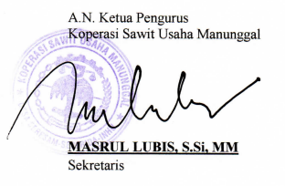

Lampiran 2

KOPERASI SAWIT USAHA MANUNGGAL
(KOPSA - UM)
BADAN HUKUM NO: 143/BH/KDK-44/1.1/V1/2000
JI. Raya Lintas Selatan, Desa Seresam Kec. Seberida Kab. Indragiri Hulu
Provinsi Riau Kode Pos 29371 email: kopsaum@yahoo.com

Bulan | Tahun 2017
 | Partisipasi Anggota | Modal sendiri | Volume Usaha | SHU
Januari | 860.853.850 | 401.600.000 | 519.000.800,00 | 46.773.000,00
Februari | 757.368.573 | 402.000.000 | 515.700.855,95 | 27.900.000,00
Maret | 711.860.121 | 401.500.000 | 609.110.800,00 | 20.900.650,32
April | 747.790.931 | 400.000.000 | 417.204.544,94 | 22.000.590,93
Mei | 756.993.779 | 401.600.000 | 515.000.500,55 | 26.799.088,85
Juni | 776.154.828 | 401.600.000 | 500.600.000,00 | 29.890.700,53
Juli | 781.870.673 | 400.918.143 | 569.113.123,58 | 39.000.800,00
Agustus | 777.790.928 | 401.500.000 | 510.000.504,50 | 30.900.000,00
September | 901.065.273 | 406.000.000 | 518.900.002,00 | 48.218.038,83
Oktober | 786.134.673 | 401.600.000 | 517.800.975,99 | 45.900.837,99
November | 777.899.673 | 401.000.000 | 519.725.219,94 | 32.900.725,55
Desember | 747.490.473 | 400.000.000 | 517.200.155,55 | 21.000.000,00

Lampiran 3

KOPERASI SAWIT USAHA MANUNGGAL
(KOPSA - UM)
BADAN HUKUM NO: 143/BH/KDK-44/1.1/V1/2000
JI. Raya Lintas Selatan, Desa Seresam Kec. Seberida Kab. Indragiri Hulu
Provinsi Riau Kode Pos 29371 email: kopsaum@yahoo.com

Bulan | Tahun 2018
 | Partisipasi Anggota | Modal sendiri | Volume Usaha | SHU
Januari | 793.941.442 | 431.000.000 | 630.299.555,87 | 48.900.000,00
Februari | 792.273.343 | 431.500.000 | 580.700.855,45 | 40.900.800,00
Maret | 813.830.601 | 432.312.246 | 500.890.899,44 | 62.800.750,00
April | 773.176.111 | 432.000.000 | 530.298.900,87 | 28.845.705,90
Mei | 791.775.205 | 431.000.000 | 580.700.760,65 | 38.345.988,33
Juni | 774.575.343 | 431.000.000 | 590.433.800,55 | 36.800.900,51
Juli | 807.240.343 | 430.000.000 | 615.690.800,99 | 61.650.988,65
Agustus | 783.675.343 | 431.500.000 | 593.341.411,83 | 37.800.397,81
September | 793.735.343 | 434.000.000 | 735.341.777,65 | 46.800.987,90
Oktober | 793.527.943 | 430.000.000 | 620.600.877,77 | 44.100.400,00
November | 802.181.843 | 432.000.000 | 611.696.800,71 | 50.900.744,69
Desember | 792.550.677 | 431.482.000 | 530.100.500,22 | 42.900.761,21

Lampiran 4
- Hasil Uji Statistik Deskriptif
Descriptive Statistics
 | N | Minimum | Maximum | Mean | Std. Deviation
Partisipasi Anggota | 36 | 464606985 | 901065273 | 701401914,22 | 132592275,075
Modal Sendiri | 36 | 374000000 | 434000000 | 403017060,19 | 23062885,652
Volume Usaha | 36 | 417204544,94 | 735341777,65 | 582155758,1836 | 64562563,69747
Valid N (listwise) | 36

- Hasil Uji Asumsi Klasik
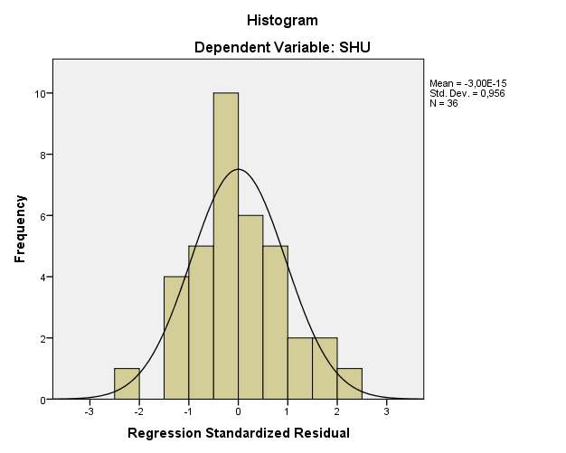

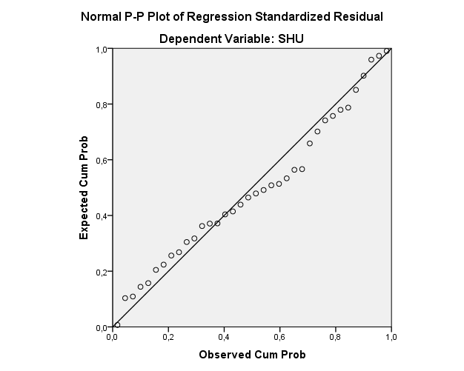

One-Sample Kolmogorov-Smirnov Test
 |  | Unstandardized Residual
N |  | 36
Normal Parameters^{a,b} | Mean | ,0000000
 | Std. Deviation | 4178725,63003945
Most Extreme Differences | Absolute | ,125
 | Positive | ,125
 | Negative | -,066
Test Statistic |  | ,125
Asymp. Sig. (2-tailed) |  | ,169^{c}
a. Test distribution is Normal.
b. Calculated from data.
c. Lilliefors Significance Correction.

- Hasil Uji Multikolonieritas

Model |  | Unstandardized Coefficients |  | Standardized Coefficients | T | Sig. | Collinearity Statistics
 |  | B | Std. Error | Beta |  |  | Tolerance | VIF
1 | (Constant) | -370734241,759 | 36674087,708 |  | -10,109 | ,000
 | Partisipasi Anggota | ,002 | ,011 | ,023 | ,211 | ,834 | ,259 | 3,860
 | Modal Sendiri | ,771 | ,083 | 1,314 | 9,259 | ,000 | ,148 | 6,765
 | Volume Usaha | ,156 | ,019 | ,742 | 8,301 | ,000 | ,372 | 2,686
a. Dependent Variable: Sisa Hasil Usaha

- Hasil Uji Heteroskedastisitas
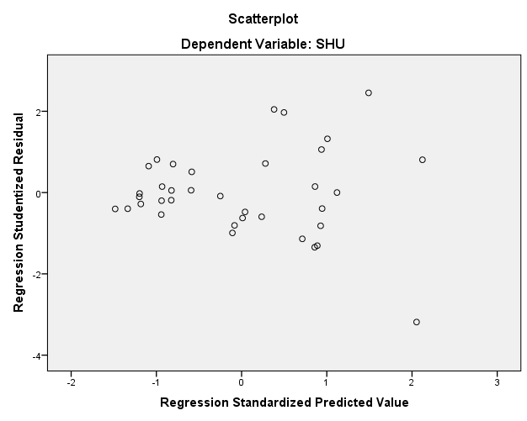

- Hasil Uji Autokorelasi

Model Summary^{b}
Model | R | R Square | Adjusted R Square | Std. Error of the Estimate | Durbin-Watson
1 | ,951ª | ,905 | ,896 | 4320215,87063 | 2,230
a. Predictors: (Constant), Volume Usaha, Partisipasi Anggota, Modal Sendiri
b. Dependent Variable: SHU
- Hasil Uji regresi Linier Sederhana

Hasil Uji X1 dan Y
Coefficientsª
Model |  | Unstandardized Coefficients |  | Standardized Coefficients | T | Sig.
 |  | B | Std. Error | Beta
1 | (Constant) | -24730092,965 | 7533733,633 |  | -3,283 | ,002
 | Partisipasi Anggota | ,081 | ,011 | ,798 | 7,712 | ,000
- Dependent Variable: Sisa Hasil Usaha

Hasil Uji X2 dan Y
Coefficientsª
Model |  | Unstandardized Coefficients |  | Standardized Coefficients | T | Sig.
 |  | B | Std. Error | Beta
1 | (Constant) | -156043792,742 | 24560488,491 |  | -6,353 | ,000
 | Modal Sendiri | ,468 | ,061 | ,797 | 7,684 | ,000
a. Dependent Variable: Sisa Hasil Usaha

Hasil Uji X3 dan Y
Coefficientsª
Model |  | Unstandardized Coefficients |  | Standardized Coefficients | T | Sig.
 |  | B | Std. Error | Beta
1 | (Constant) | -57876,643 | 108276,784 |  | -,524 | ,606
 | Volume Usaha | 1,146 | ,536 | ,415 | 2,140 | ,044
- Dependent Variable: SHU

- Hasil Uji Regresi Linier Berganda

Coefficientsª
Model |  | Unstandardized Coefficients |  | Standardized Coefficients | T | Sig.
 |  | B | Std. Error | Beta
1 | (Constant) | -370734241,759 | 36674087,708 |  | -10,109 | ,000
 | Partisipasi Anggota | ,002 | ,011 | ,023 | ,211 | ,834
 | Modal Sendiri | ,771 | ,083 | 1,314 | 9,259 | ,000
 | Volume Usaha | ,156 | ,019 | ,742 | 8,301 | ,000
a. Dependent Variable: SHU

ANOVAª
Model |  | Sum of Squares | Df | Mean Square | F | Sig.
1 | Regression | 5800851601548058,000 | 3 | 1933617200516019,200 | 101,257 | ,000^{b}
 | Residual | 611963790145679,200 | 32 | 19123868442052,477
 | Total | 6412815391693737,000 | 35
a. Dependent Variable: Sisa Hasil Usaha
b. Predictors: (Constant), Volume Usaha, Partisipasi Anggota, Modal Sendiri

Model Summary
Model | R | R Square | Adjusted R Square | Std. Error of the Estimate
1 | ,951ª | ,905 | ,896 | 4373084,54550
a. Predictors: (Constant), Volume Usaha, Partisipasi Anggota, Modal Sendiri

